DISEÑO ARQUITECTONICO

DIAGRAMA DE CLASES

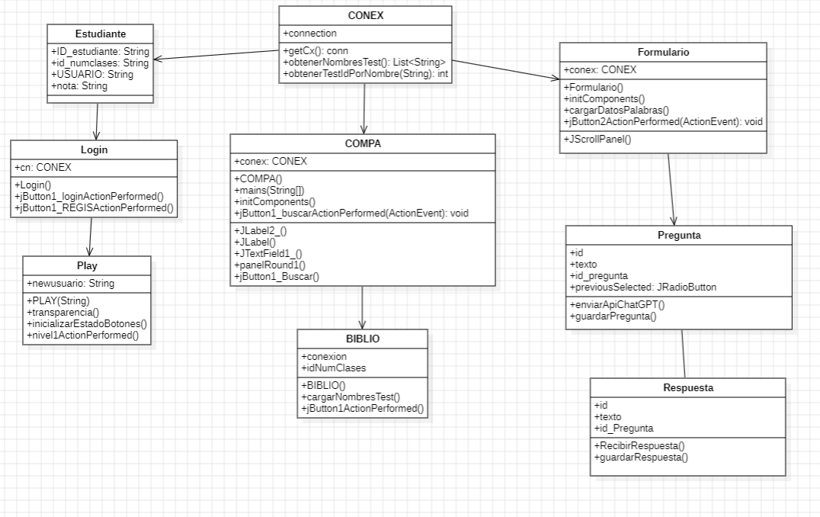

DIAGRAMA DE ENTIDAD RELACIÓN

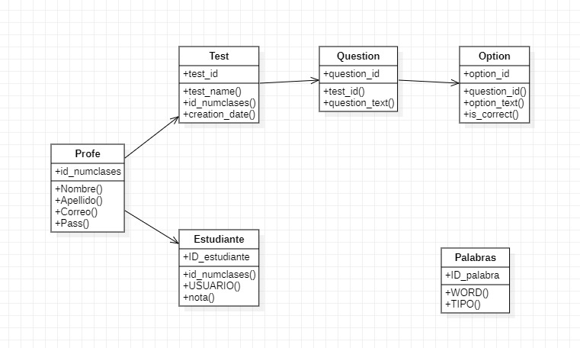

USUARIOS DEL SISTEMA

Usuarios | Descripción
Administrador | Se encarga de la seguridad del Sistema y otorga los permisos a los usuarios.
Profesor | Se encarga de ingresar las evaluaciones al Sistema.
Estudiante | Se encarga de resolver las evaluaciones generadas por el profesor.

